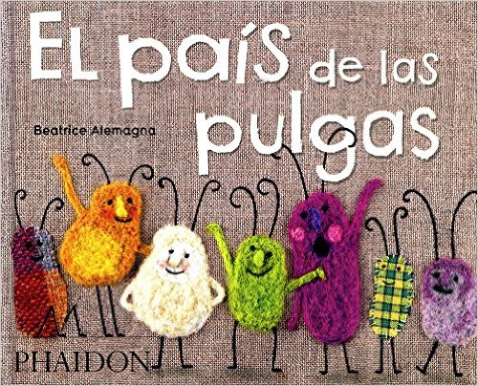
Este es un libro que os recomiendo para que aprendamos a valorar y respetar las diferencias individuales. Es un libro sencillo con un bonito mensaje. Las ilustraciones son bonitas y originales. Es un libro ideal para trabajarlo tanto en el colegio como en casa en familia. Explica a los niños como todos somos diferentes los unos de los otros y no pasa nada. En mi opinión es una lectura ideal para el Día de la PAZ. Espero os guste.
Un saludo

